**МДОУ «Детский сад №2»**

**Драматизация русской народной сказки «Репка»**

**Составила: Гонтарёва Людмила Евгеньевна**

**воспитатель высшей категории**

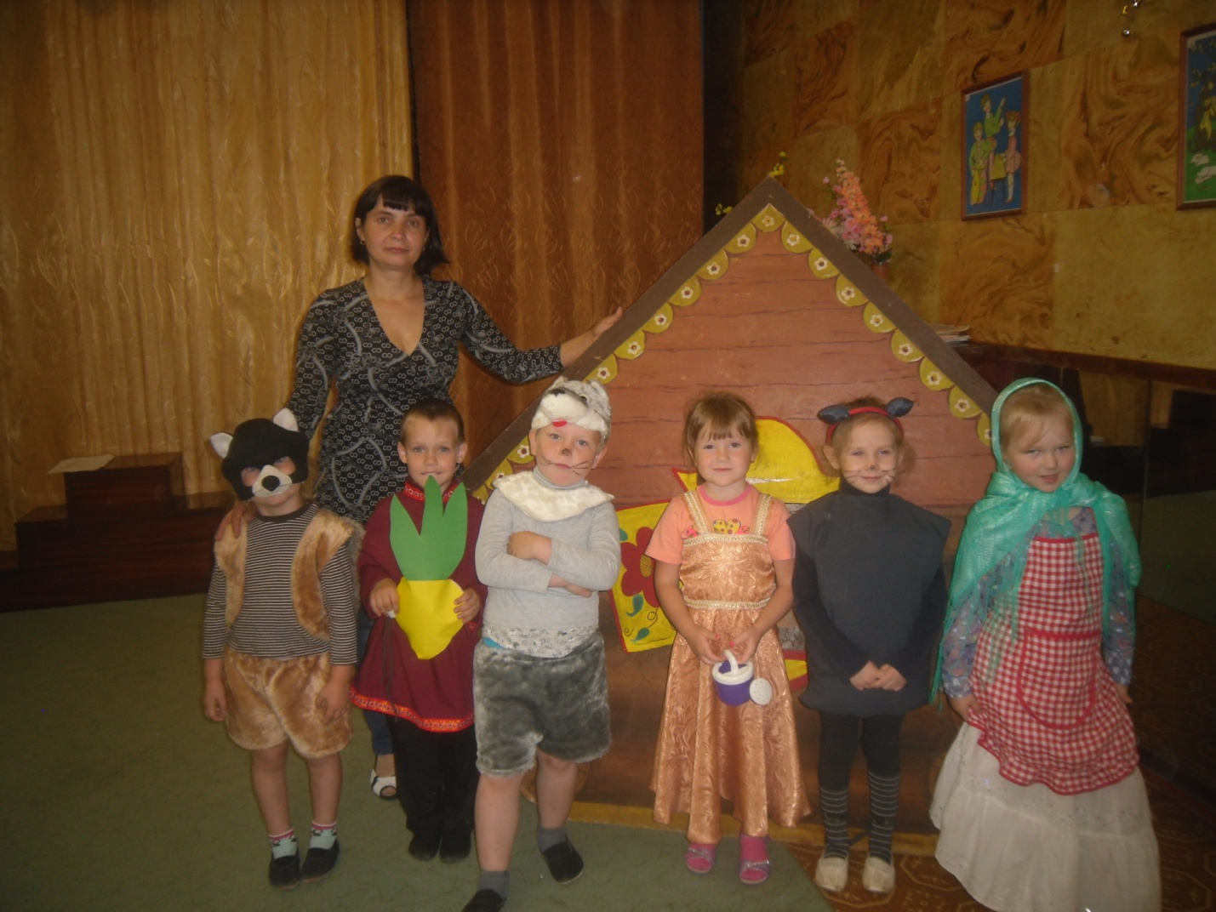

**Ведущий:**

Есть в деревне старый дом

С огородом и крыльцом.

Дед и баба там живут

Тише, вот они идут.

(выходят Дед и Баба)

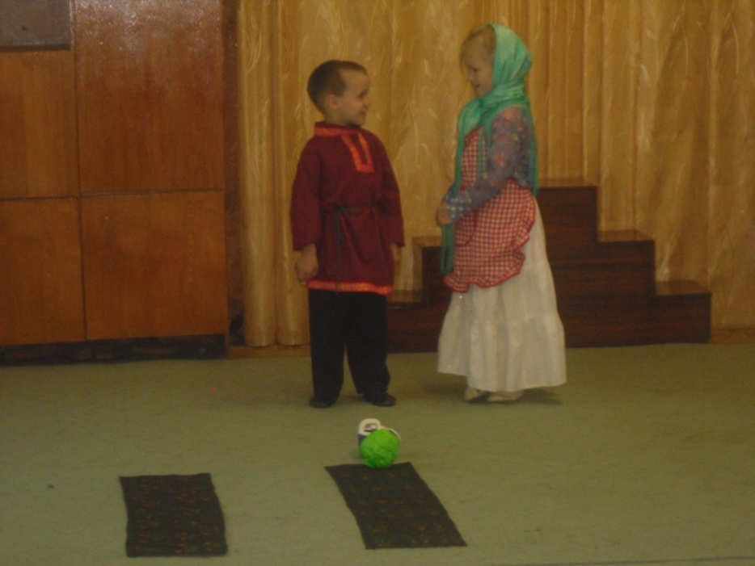

**Дед:**

Есть у нас огород.

В нём капуста растёт

И морковка растёт.

Вот какой огород!

**Бабка** (поёт)

Есть у нас огород,

И картошка там растёт.

Только репы нету там.

(к деду)

Я тебе заданье дам:

В огород ты, дед иди

И там репку посади.

Репку непростую,

Репку золотую.

Пусть растёт большая,

Вкусная такая!

(Бабка уходит в дом, дед - в огород: «копает» и «сажает» репку

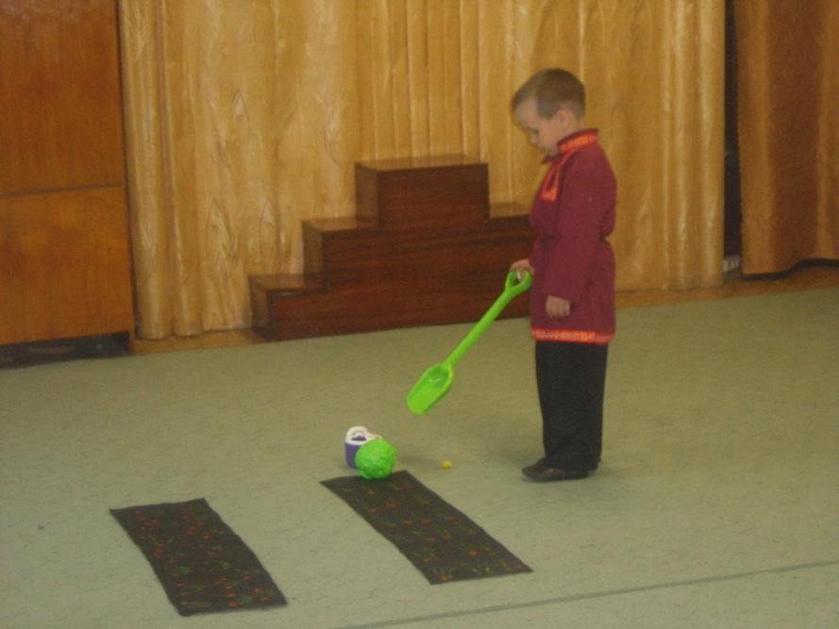

**Дед**:(выполняет действия по тексту и говорит):

Вот я репку посадил,

Взял ведро - её полил.

Пусть она теперь растёт,

Украшает огород! (дед уходит в дом)

(выбегает мышка, любуется)

**Мышка:** Вот какой огород!

Ой, здесь репка растёт.

Надо мне лопату взять,

Немного грядку подравнять(«ровняет» лопатой грядку, убегает)

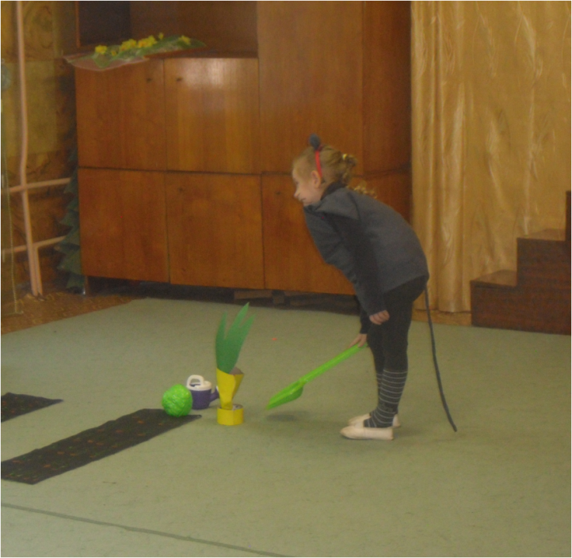

(входит внучка, поливает огород из лейки, поёт песню «По малину в сад пойдём».

**Внучка**: Огород я свой люблю,

Все я грядки прополю:

И морковку, и картошку,

И капусту немножко.(вбегают кошка с собакой, бегают друг за другом)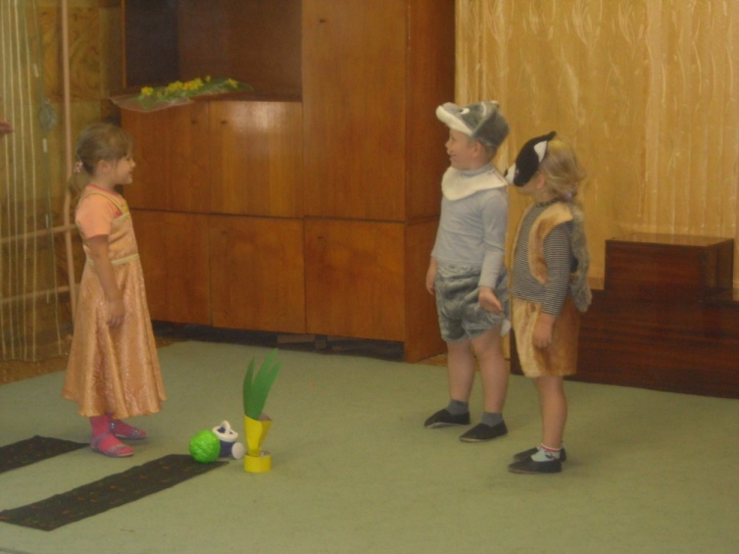

**Внучка:** Надо дедушку позвать,

Уж пора её достать.

(выходит дед)

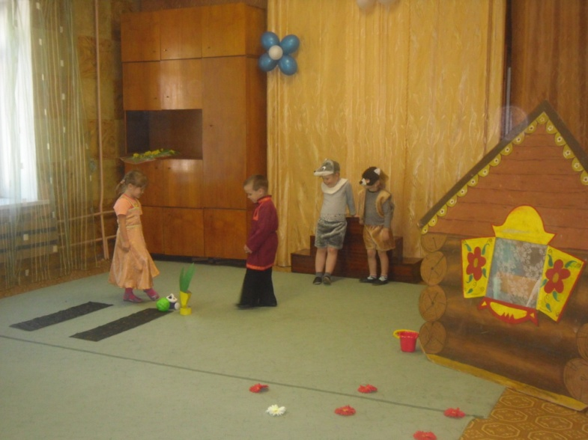

**Внучка:** Наша репка золотая

Выросла уже большая!

(дед тянет репку)

**Дед:** Ох, никак не поддаётся!

Нужно в помощь Бабку звать.

**Дед:** Бабка, бабка помогай!

И ты, внучка не зевай!

(тянут все вместе)

**Внучка:** Жучка, жучка, помогай,

И ты, киска не зевай!

(тянут Дед ,Баба,внучка, кошка).

**Кошка:** Мышка, мышка, выходи

И тянуть нам помоги!

(тянут все вместе, вытянули)

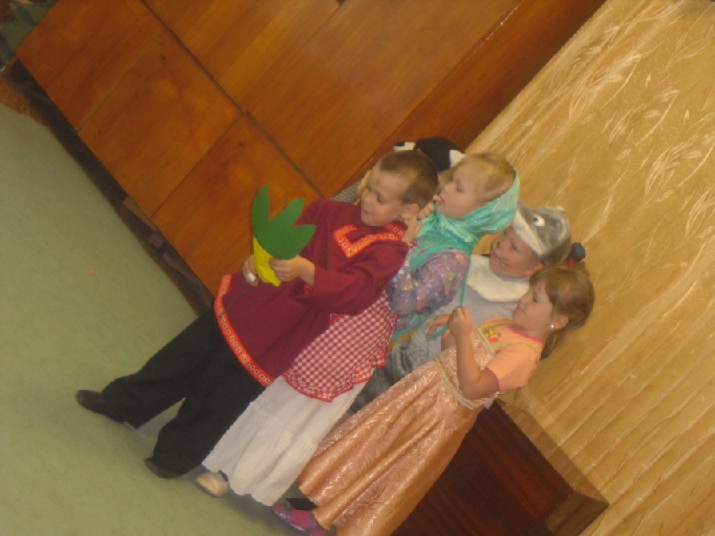

**Дед:** Репка выросла моя,

Её тащила вся семья:

Бабушка и внучка,

И собачка Жучка,

Мышка да кошка,

Да и я немножко.

**Бабка**: А на радостях сейчас,

Мы пойдём в весёлый пляс!

